# TEKNİK ŞARTNAME + TEKNİK TEKLİF

|  |  |  |
| --- | --- | --- |
| Proje No | : | **TREESP2.3.TUYEP/P-03/28** |
| Proje Adı | : | Enerji Sektöründe Antalya |
| Hibe Programı | : | VOC-Test Merkezleri-III Hibe Programı |
| Hibe Faydalanıcısı | : | Antalya Esnaf ve Sanaatkarlar Odaları Birliği |
| İhalenin Adı | : | Voc-Test Merkezi Yazılımı |

| TEKNİK ŞARTNAME (HİBE FAYDALANICISI TARAFINDAN DOLDURULACAK) | | | | TEKNİK TEKLİF (TEKLİF VEREN TARAFINDAN DOLDURULACAK) | DEĞERLENDIRME KOMITESI TARAFINDAN DOLDURULACAK |
| --- | --- | --- | --- | --- | --- |
| **(1)**  **Malın Adı** | **Birim (2)** | **Birim Sayısı (3)** | **(4)**  **İstenen Gerekli Özellikler**  **(Teklif veren tarafından değiştirilemez.)** | **(5)**  **Teklif Edilen Özellikler ve**  **Teklif Sahibinin Notları**  **(Marka ve Model dahil ayrıntılı olarak belirtilmelidir. Sadece ’uygun’ ya da ’evet’ gibi ibareler yeterli değildir.)** | **Değerlendirme Komitesi’nin**  **Notları[1]**  **(7)** |
| Voc-Test Merkezi Yazılımı | 1 | 1 | Adayların başvurularının alınması, sınav soru ve istatistiklerinin tutulması, sınav kitapçıklarının oluşturulması |  |  |

**1.1. Teknik Koşullar**

* + 1. Ürün teklifteki tüm modüllerin kullanımını içermelidir.
    2. İstekli, ürün özelliklerini gösteren broşürleri veya katalogları sunmalıdır.

**1.2. Genel Yazılım Koşulları**

* + 1. Tüm yazılım dilleri Türkçe/İngilizce olabilir.
    2. Beta sürümler, bu satın alım için koşullar ne olursa olsun bir seçenek değildir.
    3. Önerilen tüm yazılım lisansları hiçbir ek ücret olmadan en az 3 yıl boyunca yazılım güncellemeyi içermelidir.

**1.3. Eklenmesi Gereken Teknik Belgeler**

* + 1. Donanım ve yazılım kullanım rehberleri, İngilizce ve/veya Türkçe (eğer ticari olarak mümkün ise) elektronik kopya olarak da sunulmalıdır.

**1.4. Garanti ve Ürün Destek Hizmetleri**

* + 1. Tedarikçinin, tüm mallar için kabulden iki (2) yıl sonrasına kadar garanti hizmetlerini sunması beklenir.
    2. Tedarikçi, garanti süresince hiçbir ücret talep etmeksizin malların “bakım” ve “onarımından” sorumludur. Garanti hizmetleri; yazılım ve donanım teknik destek işlemleri, bakım, sorun giderme ve yedek parça hizmetlerini içerir.
    3. Garanti süresi içerisinde gerçekleştirilen tüm bakım ve onarım işlemleri, bu işlemler için uygun bir imalatçı tarafından yetkilendirilmiş bir servis personeli tarafından gerçekleştirilmelidir.

**1.5. Teslimat ve Ekipman Kurulumu**

* 1. Tedarikçi, tüm modüllerin kullanılabilir olduğundan, tüm kullanıcıların farklı tanımlamalar yapılmasından sorumludur.
  2. **Eğitim Gereklilikleri** 
     1. Tedarikçi, Hibe Faydalanıcısı için yeterli eğitim programını sağlamalıdır.
     2. Tedarikçi eğitim malzemelerini sağlamalıdır. Eğitimin ve eğitim malzemelerinin dili Türkçe ve/veya İngilizce olmalıdır.
  3. **Görünürlük** 
     1. Tedarikçi Avrupa Birliği finansmanının ve eş-finansmanın görünürlüğünü sağlamak için gerekli tedbirleri almalıdır. Bu önlemler Komisyon tarafından konulan ve yayımlanan dış faaliyetlerin görünürlüğü hakkındaki kurallara uygun olmalıdır.
     2. Tüm yazılım modüllerine, ölçüleri 75 mm x 35 mm olan sabitlenmiş bir görüntü iliştirilmelidir. Bu etiket AB logosunu içermeli ve altında şu ifadeler yazılı olmalıdır;

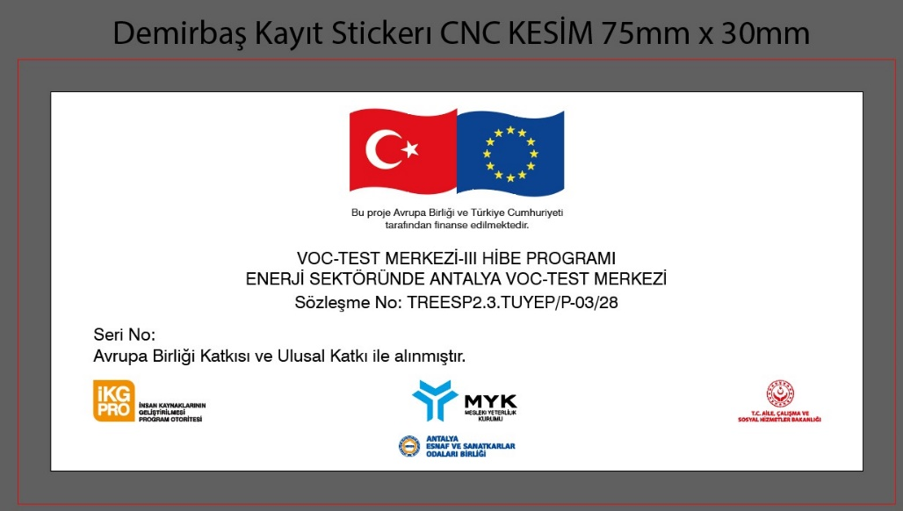

1. Beklenen şartların sağlanıp sağlanmadığı değerlendirme komitesi tarafından değerlendirilecektir.